Les mesures de capacité

Le litre, le demi litre et le quart de litre

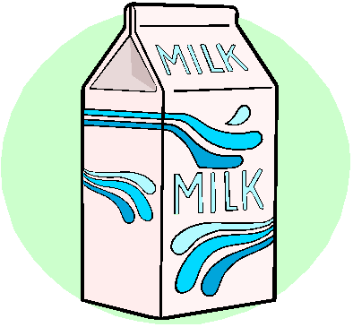
Chaque berlingot contient 1 litre de lait.

Combien y a-t-il de litres au total ?

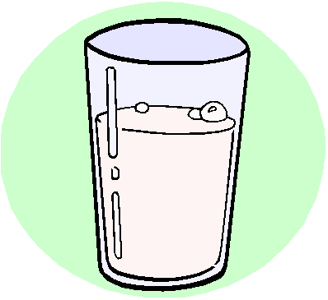Je bois 10 verres de lait avec un litre.

Je boirai …….. verres de lait avec ½ litre

Maman prépare 4 biberons avec 1 litre de lait.

Quelle quantité de lait y a-t-il dans un biberon ?
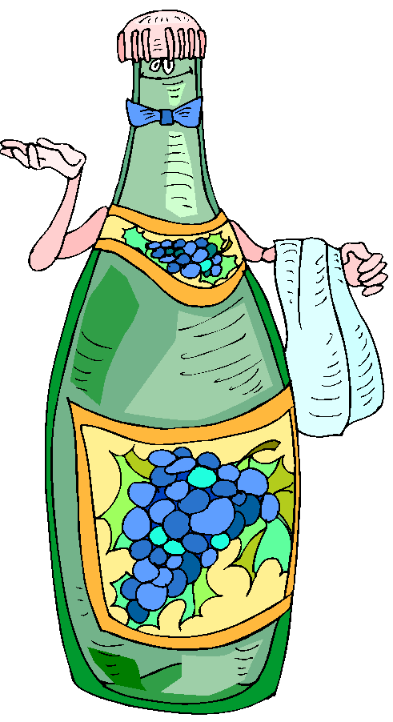Je contiens ½ litre de jus de raisin. Je remplis 5 verres.

Combien de bouteilles faut-il pour avoir 10 verres de jus de raisin.

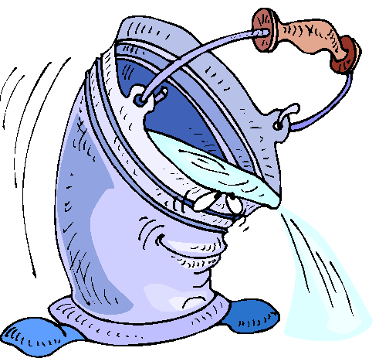 Il faut 10 bouteilles d’1 litre pour remplir le seau.

Donc, le seau peut contenir…..litres
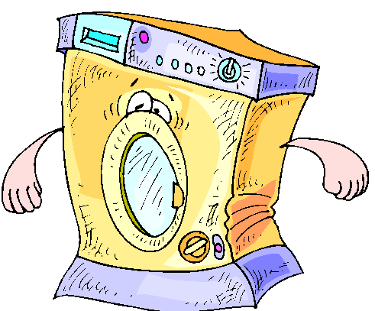La machine à lessiver de maman consomme
50 litres d’eau par lessive.

Dessine le nombre de seaux de 10 litres qu’il faut pour avoir
la même quantité d’eau.

1l ½ l


En tout, il y a ……. litres.

Calcule la quantité de lait. Il y a ………………………

Si 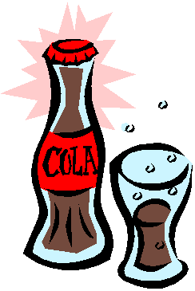 = ¼ litre alors

= …………………….

Si 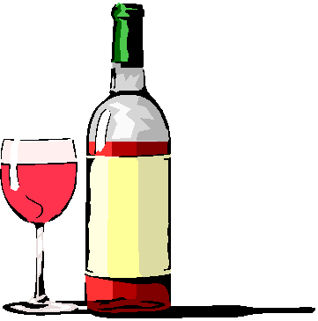 = 1 litre et on remplit 6 verres de vin.

Combien de bouteilles faudra-t-il pour remplir 36 verres ?

Combien de bouteilles faut-il pour 3 verres ?

Combien de bouteilles faut-il pour 60 verres ?

1 l + 1 l =

4l : 2 =

3 l x 2 =

½ l + ½ l + ½ l + ½ l =

1 l x 4 =

10 l : 10 =

2 x 5 l +

1 l : 4 =

1 l : 2 =

1 l + 1 l + ½ l + ½ l =

